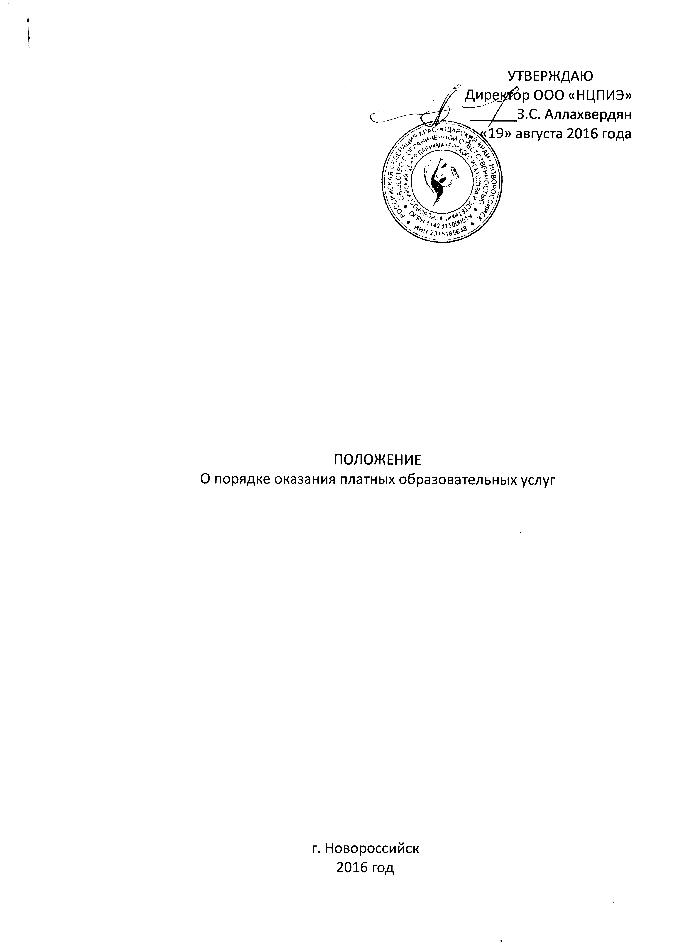

ПОЛОЖЕНИЕ

ОБ ОКАЗАНИИ ПЛАТНЫХ ОБРАЗОВАТЕЛЬНЫХ УСЛУГ
В ООО «НЦПИЭ»

- Общие положения

1.1. Настоящее Положение «Об оказании платных образовательных услуг» (далее – Положение) в ООО «НЦПИЭ» разработано в соответствии: - с Гражданским кодексом РФ; - с «Законом об образовании в Российской Федерации», № 273 ФЗ от 21.12.12 г.; - с Постановлением Правительства от 15 августа 2013 г. № 706 «Об утверждении Правил оказания платных образовательных услуг».
1.2. Понятия, используемые в настоящем Положении: «заказчик» - физическое и (или) юридическое лицо, имеющее намерение заказать либо заказывающее платные образовательные услуги для себя или иных лиц на основании договора; «исполнитель» - организация, осуществляющая образовательную деятельность и предоставляющая платные образовательные услуги обучающемуся; «недостаток платных образовательных услуг» - несоответствие платных образовательных услуг или обязательным требованиям, предусмотренным законом либо в установленном им порядке, или условиям договора (при их отсутствии или неполноте условий обычно предъявляемым требованиям), или целям, для которых платные образовательные услуги обычно используются, или целям, о которых исполнитель был поставлен в известность заказчиком при заключении договора, в том числе оказания их не в полном объеме, предусмотренном образовательными программами (частью образовательной программы); «обучающийся» - физическое лицо, осваивающее образовательную программу; «платные образовательные услуги» - осуществление образовательной деятельности по заданиям и за счет средств физических и (или) юридических лиц по договорам об образовании, заключаемым при приеме на обучение (далее - договор); «существенный недостаток платных образовательных услуг» - неустранимый недостаток, или недостаток, который не может быть устранен без несоразмерных расходов или затрат времени, или выявляется неоднократно, или проявляется вновь после его устранения, или другие подобные недостатки.
1.3. ООО «НЦПИЭ» предоставляет платные образовательные услуги в целях наиболее полного удовлетворения образовательных потребностей населения и организаций. Возможность оказания платных образовательных услуг предусмотрена в уставе образовательной организации.
1.4. Платные образовательные услуги оказываются бюджетным организациям, финансовое обеспечение которой осуществляется за счет бюджетных ассигнований федерального бюджета, бюджетов субъектов Российской Федерации, местных бюджетов; организациям разных форм собственности, индивидуальным предпринимателям.
1.5. ООО «НЦПИЭ» осуществляет образовательную деятельность за счет средств физических и (или) юридических лиц, которые вносятся за обучение.
1.6. Платные образовательные услуги могут оказываться только с согласия их получателя.
1.7. ООО «НЦПИЭ» обязано обеспечить заказчику оказание платных образовательных услуг в полном объеме в соответствии с образовательными программами (частью образовательной программы) и условиями договора.
1.8. ООО «НЦПИЭ» вправе снизить стоимость платных образовательных услуг по договору с учетом покрытия недостающей стоимости платных образовательных услуг за счет собственных средств исполнителя, стоимость обучения может увеличиться. Стороны составляют дополнительное соглашение, которое будет являться неотъемлемой частью договора.
1.9. В настоящее Положение могут быть внесены, по мере необходимости, соответствующие изменения и дополнения.

- Порядок оказания платных образовательных услуг .

2.1. На оказание платных образовательных услуг составляется калькуляция стоимости обучения в расчете на одного получателя этой услуги. Смета рассчитывается в целом на группу получателей одного вида услуги и затем определяется цена отдельной услуги на каждого получателя. Калькуляция может рассчитываться по комплексу услуг, осуществляемых в ООО «НЦПИЭ». ООО «НЦПИЭ» обязано ознакомить получателей образовательной услуги с калькуляцией в целом в расчете на одного получателя услуги на организационном собрании перед началом обучения. Калькуляция разрабатывается бухгалтером и утверждается председателем. Допускается оплата услуг в договорных ценах, в соответствии с конъюнктурой спроса и предложения.
2.2. Создать условия для проведения образовательных услуг в соответствии с действующими санитарными правилами и нормами.
2.3. Обеспечить кадровый состав и оформить трудовые договоры или приказы на период обучения. Для выполнения работ по оказанию образовательных услуг могут привлекаться как основные сотрудники ООО «НЦПИЭ», так и специалисты из других организаций, имеющие право на обучение.
2.4. Издать приказ председателя ООО «НЦПИЭ» об организации образовательных услуг, в котором определить:
- ответственность лиц;
- состав участников;
- организацию работы по предоставлению образовательных услуг (расписание занятий, учебный план, календарный график и т.д.);
- привлекаемый преподавательский и мастерский состав.
2.5. Утвердить учебный план, учебную программу, калькуляцию, систему оплаты, служебные инструкции.
2.6. Оформить договор с заказчиком на оказание образовательных услуг.
2.7. ООО «НЦПИЭ»» по требованию заказчика обязано до заключения договора и в период его действия предоставлять заказчику достоверную информацию о себе и об оказываемых платных образовательных услугах, обеспечивающую возможность их правильного выбора на информационных стендах и посредством телекоммуникационной связи интернет.

- Порядок получения и расходования средств.

3.1. Доходы от оказания образовательных и иных услуг полностью инвестируются в ООО «НЦПИЭ» в соответствии со сметой расходов.
3.2. ООО «НЦПИЭ»» вправе по своему усмотрению расходовать средства, полученные от оказания образовательных и иных услуг в соответствии со сметой доходов и расходов на оказание платных образовательных услуг.
3.3. ООО «НЦПИЭ» вправе привлекать специалистов для оказания дополнительных услуг на контрактной основе и осуществлять оплату труда на договорной основе.
3.4. Оплата образовательных услуг потребителями производится безналичным путем на расчетный счет местного отделения через терминалы, онлайн банк, операторов по квитанциям в Отделение № 8619 Сбербанка России г. Новороссийск. Полученные финансовые средства являются собственностью ООО «НЦПИЭ» и расходуются самостоятельно.

4.Ответственность ООО «НЦПИЭ» за деятельность по осуществлению образовательных услуг

4.1. За неисполнение либо ненадлежащее исполнение обязательств по договору исполнитель и заказчик несут ответственность, предусмотренную договором и законодательством Российской Федерации.
4.2. При обнаружении недостатка платных образовательных услуг, в том числе оказания их не в полном объеме, предусмотренном образовательными программами (частью образовательной программы), по вине исполнителя, заказчик вправе по своему выбору потребовать:
а) безвозмездного оказания образовательных услуг;
б) соразмерного уменьшения стоимости оказанных платных образовательных услуг;
в) возмещения понесенных им расходов по устранению недостатков оказанных платных образовательных услуг своими силами или третьими лицами.
4.3. Заказчик вправе отказаться от исполнения договора и потребовать полного возмещения убытков, если в установленный договором срок недостатки платных образовательных услуг не устранены исполнителем. Заказчик также вправе отказаться от исполнения договора, если им обнаружен существенный недостаток оказанных платных образовательных услуг или иные существенные отступления от условий договора.
4.4. Если исполнитель нарушил сроки оказания платных образовательных услуг (сроки начала и (или) окончания оказания платных образовательных услуг и (или) промежуточные сроки оказания платной образовательной услуги) либо если во время оказания платных образовательных услуг стало очевидным, что они не будут осуществлены в срок, заказчик вправе по своему выбору:
а) назначить исполнителю новый срок, в течение которого исполнитель должен приступить к оказанию платных образовательных услуг и (или) закончить оказание платных образовательных услуг;
б) поручить оказать платные образовательные услуги третьим лицам за разумную цену и потребовать от исполнителя возмещения понесенных расходов;
в) потребовать уменьшения стоимости платных образовательных услуг;
г) расторгнуть договор.
4.5. Заказчик вправе потребовать полного возмещения убытков, причиненных ему в связи с нарушением сроков начала и (или) окончания оказания платных образовательных услуг, а также в связи с недостатками платных образовательных услуг.
4.6. По инициативе исполнителя договор может быть расторгнут в одностороннем порядке в следующем случае:
а) по профессиональной образовательной программе (части образовательной программы) обязанностей по добросовестному освоению таковой образовательной программы (части образовательной программы) и выполнению учебного плана;
в) установление нарушения порядка приема в осуществляющую образовательную деятельность организацию, повлекшего по вине обучающегося его незаконное зачисление в эту образовательную организацию;
г) просрочка оплаты стоимости платных образовательных услуг;
д) невозможность надлежащего исполнения обязательств по оказанию платных образовательных услуг вследствие действий (бездействия) обучающегося;
4.7. ООО «НЦПИЭ» несет ответственность за качество обучения как практического, так и теоретического, но не в случаях пропуска учащимися занятий по их вине либо обстоятельств, которые зависят от учащихся и могут снизить качество оказываемой услуги или повлечь за собой невозможность еѐ завершения в срок (способностей заказчика, внимательности, усвоения, восприимчивости, старания и трудолюбия).

